**Отчет о проведении Всероссийского исторического квеста**

**«Блокада Ленинграда»**

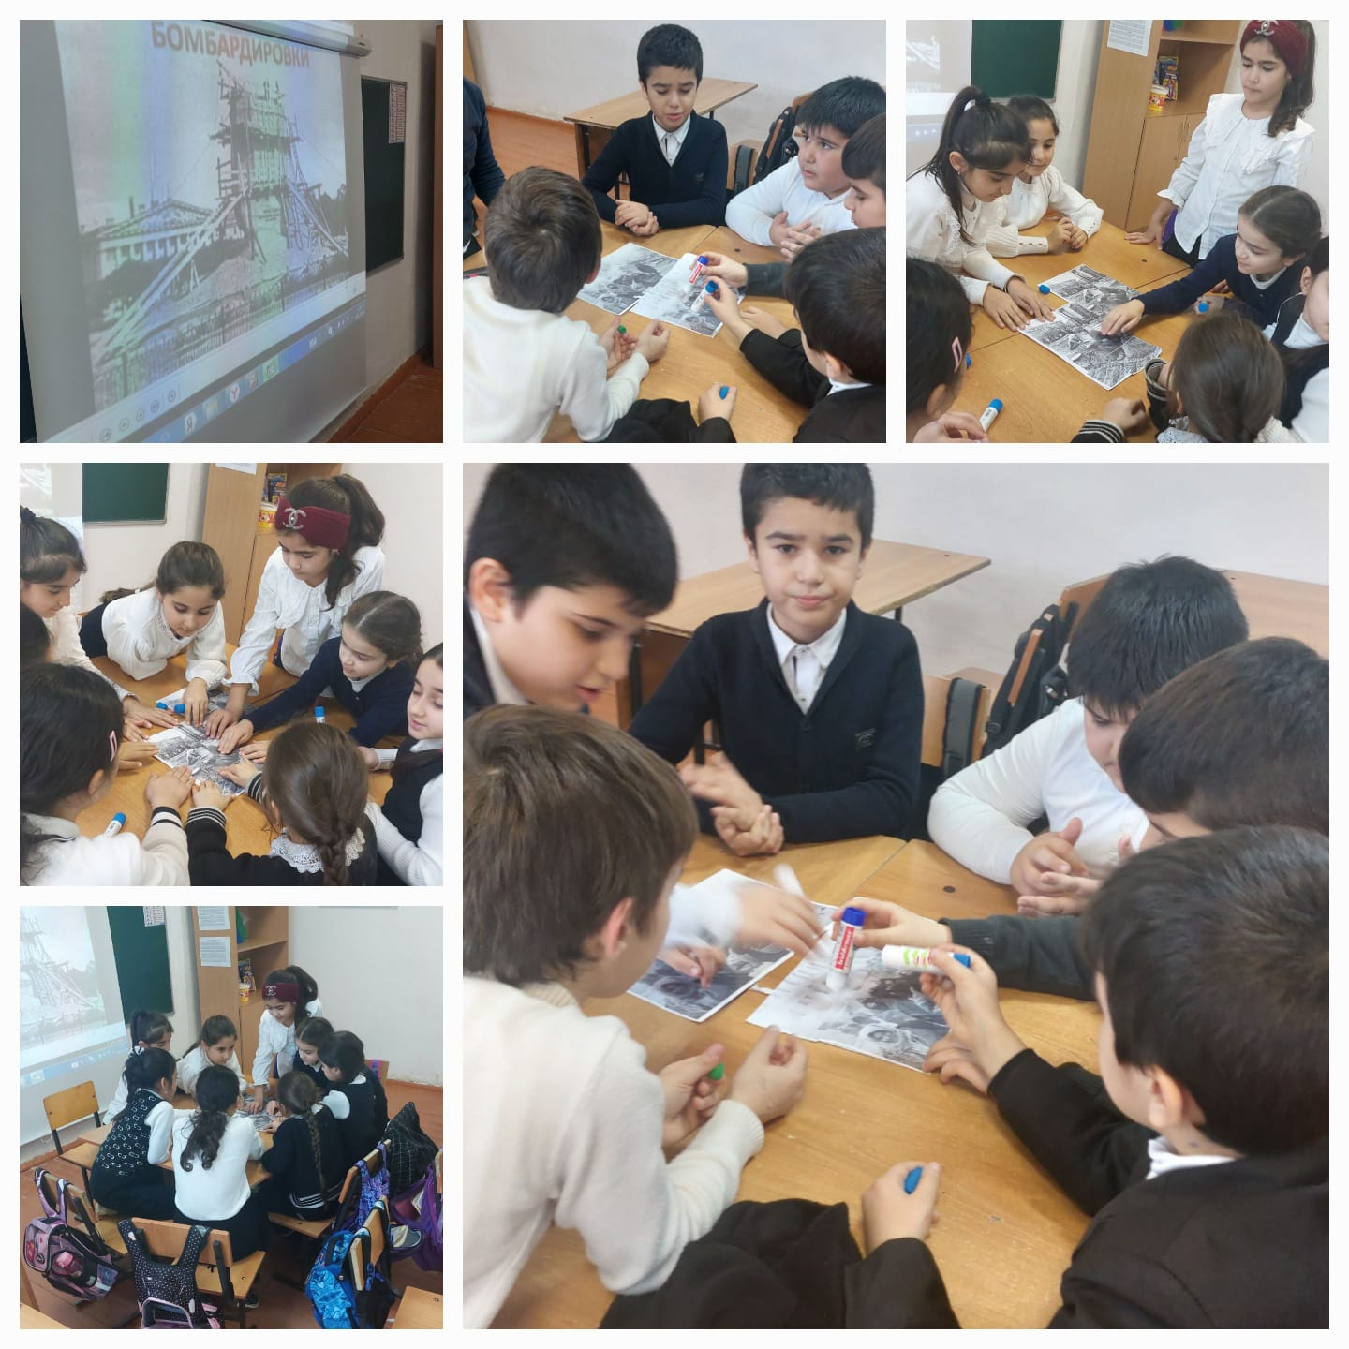

Ровно 79 лет назад в январе 1944 года Ленинград отпраздновал свою Победу. Победу тех, кто сражался с врагом, чтобы отстоять родной город, кто пережил все тяготы жесточайшей блокады, кто жил и боролся, несмотря на холод и голод, бомбежки и артобстрелы.

26 января 2024 в 3 классе был проведен классный час и игра-квест на тему «Блокадный Ленинград»

В ходе мероприятия, ученики просмотрели фотоматериалы будней блокадного Ленинграда, узнали о трагических событиях того времени: 40 километровой полосе по Ладожскому озеру, как ее называли «Дорогой жизни», связывающей блокадный Ленинград с советскими продовольственными базами. Проводили минутой молчания все тех, кому не удалось пережить это тяжелейшее время

Проведение классных часов, посвященных блокадной теме, играет огромную роль в воспитании детей, позволяет им задуматься о своей жизни, изучить, осмыслить и анализировать опыт поколений. В процессе проведения подобных мероприятий происходит формирование патриотического воспитания детей, чувства сострадания и ответственности.

**Составила отчет**

**социальный педагог: Ибрагимова М.И.**